

织枢 （ZISU ）商业计划书
面向多 Agent 协作场景的任务记忆体与动态编排系统
以多层记忆为底座，以协同执行为中枢
项目名称：织枢（ZISU）
所属赛题：面向多 Agent 协作的 Agent 记忆体系统

目录
一、执行摘要 4
二、项目背景与市场机会 5
2.1 行业痛点 5
2.2 市场机会 5
三、产品与解决方案 6
3.1 产品定位 6
3.2 产品架构与能力模块 6
3.3 用户使用路径 7
四、核心技术与验证基础 12
4.1 三项核心机制 12
4.2 已有验证基础 14
五、目标客户与应用场景 15
5.1 优先客户画像 15
5.2 首期应用场景 15
六、商业模式与盈利路径 15
6.1 商业模式设计 15
6.2 单位经济模型 16
七、市场进入与营销策略 16
7.1 获客路径 16
7.2 品牌与营销原则 17
八、竞争格局与差异化定位 17
8.1 差异化定位 17
九、发展规划与运营实施 18
9.1 运营闭环 18
十、财务测算框架与融资规划 18
10.1 财务测算原则 18
10.2 融资规划 19
十一、团队建设、社会价值与风险管理 19
11.1 团队建设 19
11.2 社会价值 20
11.3 风险与应对 20
十二、参考资料说明 20

一、执行摘要
织枢（ZISU）是一套面向多 Agent 协作场景的任务记忆体与动态编排系统。系统以规划 Agent、执行 Agent、检索 Agent 和评估 Agent 等角色协同为基本组织方式，将任务目标、过程状态、角色经验、共享知识和用户偏好沉淀为可管理的记忆资产。面对复杂任务中的上下文割裂、状态丢失、经验难复用、记忆冲突和信息冗余等问题，织枢提供记忆写入、检索、共享、更新、压缩、遗忘、权限隔离与调用留痕能力，使协作过程从依赖临时对话上下文转向可追溯、可复用、可解释的状态管理。
平台面向的不是“问一个问题、返回一段答案”的单点助手，而是需要持续数十步推进的任务执行过程。例如，一项项目材料交付任务需要先读取多个文件、抽取要求、规划章节、分配撰写与核验工作、处理资料冲突、检查篇幅与格式，最后形成可提交成果。织枢让这一过程在统一画布中可配置、在运行中心可观察、在出现工具失败或资源异常时可恢复，而不是依赖模型临时记忆。
技术验证方面，项目在基于 LoCoMo 构建的 100 条多轮任务评测中取得 90% 的目标保持率、85% 的约束保持指标和 91% 的中断恢复率；平均上下文为 954 tokens，较全上下文基线降低约 92.9%。这些结果证明了在给定数据、模型配置和扰动条件下，状态账本、检索唤醒、预算控制和检查点恢复能够协同维持任务连续性；它们不被表述为所有真实业务场景的直接收益承诺。
织枢的商业价值由三件事构成：第一，将原本依赖个人经验的复杂流程沉淀为可复用的工作流、技能和知识资产；第二，将“谁做、依据什么做、为何返工或切换资源”变成可审计的过程记录；第三，在不确定的模型、工具和资源环境中，通过质量门、审批和恢复机制降低任务失控风险，保证任务完成且有效；第四，用户自定义配置智能体，并可实现静态编排与动态编排，方便应用于各种使用场景。
目前，织枢已形成面向赛题要求的系统原型：支持不少于三类 Agent 角色协作，支持任务记忆、角色记忆、共享知识记忆和用户偏好记忆等类型，并提供新增、检索、更新、删除、冲突检测、权限隔离及调用记录展示。验证将覆盖至少两类示例任务，包括联合报告生成与企业知识问答；在相同任务条件下，以未启用结构化记忆体的基线模式对照启用记忆体的协作模式，观察关键历史信息召回、重复沟通、协作一致性与任务完成质量等指标。
问题 | 织枢的产品回答 | 用户价值
目标与约束被后续对话稀释 | Ledger 固定注入 + 四级记忆检索 + 原文归档 + Checkpoint | 每步都能重建任务锚点；中断后可从状态和证据继续
固定角色协作与广播导致冗余、误传和失配 | TODO 驱动的硬过滤、评分、Top K、Handoff、Fallback 与 Capsule | 只激活匹配成员；让消息按接收者职责定向投递
工具、模型和外部操作缺少边界 | 资源目录、风险审批、版本快照、审计事件和受控执行器 | 可核查调用依据、影响范围和操作结果
敏感数据、时延和强推理需求相互冲突 | 任务画像 + Trusted Workspace Policy + DEVICE EDGE CLOUD 调度 | 将安全、时延、成本和能力纳入一次可回放的选择

二、项目背景与市场机会

2.1 行业痛点
企业使用智能体时，最先遇到的往往不是模型“不会回答”，而是任务一旦变长就难以管理：早期目标被后续对话淹没，新增约束没有同步给每个参与者，多个智能体反复传递同一段历史，工具调用失败后没有可验证的恢复位置，敏感数据又不能无差别外送。传统工作流能够保证固定步骤，却缺乏对开放式任务的自适应判断；通用聊天助手能够生成内容，却难以对复杂过程负责。
织枢将上述问题转化为四类可工程化处理的对象：以 Context Ledger 保存不可丢失的目标、硬约束、计划与关键事实；以分层记忆和原文归档按需提供证据；以任务画像和能力目录选择真正需要参与的智能体、工具和知识；以检查点、质量门、审批与调度记录处理异常。这样，复杂任务不再依赖一段不断变长的 Prompt，而成为可观察、可控制、可恢复的运行过程。

2.2 市场机会
织枢聚焦企业级“复杂任务执行层”机会：它位于基础模型、企业数据和业务系统之上，向上交付可用的智能体应用，向下统一管理模型、工具、知识和运行资源。首期不与通用办公聊天工具争夺简单问答入口，而是聚焦高价值、强流程、强合规且需要过程留痕的任务，例如研发知识协同、项目文档交付、专业报告生产和跨系统流程自动化。
从采购视角看，客户愿意为三类结果付费：任务完成质量可验收、过程风险可审计、交付资产可复用。因此，织枢的市场进入策略将以可量化的试点任务为单位，而不是以泛化的“AI 平台能力”销售。每个试点都应同时验证效率、质量、合规和复用四项指标。
市场层次 | 服务对象 | 织枢切入点
TAM 总可服务市场 | 采用 AI 应用、自动化或知识管理的组织 | 企业级智能体运行与治理需求
SAM 可服务市场 | 有私有部署、任务审计或复杂流程要求的政企及中大型团队 | 长程任务协同平台与定制实施
SOM 初期可获得市场 | 高校科研、软件研发、专业服务与区域创新企业 | 试点项目、私有化部署、行业工作流模板

三、产品与解决方案

3.1 产品定位
织枢定位为“面向多 Agent 协作场景的任务记忆体与动态编排系统”。它不是一组孤立的 Agent，也不只是串联 API 的画布工具，而是将任务状态、记忆资产、协作关系、能力资源和运行证据统一管理的系统。业务人员定义目标、约束和验收标准；开发与运维人员配置模型、工具、知识库、记忆库与权限策略；管理者则通过任务中心与调用轨迹审阅过程和结果。
一次典型运行遵循“任务进入 - 规划拆解 - 资源匹配 - 执行协作 - 质量校验 - 结果汇聚 - 经验沉淀”的主线。规划器将总目标生成带依赖关系和验收条件的 TODO；动态团队根据当前 TODO 选择能力、工具和知识均匹配的成员；每条协作消息以结构化 Capsule 携带主张、证据、约束变化和下一步行动；质量门决定通过、返工或重规划；最终结果及其证据、版本、资源选择和异常处理过程都被保留。
这一产品化设计的意义在于：用户既能使用模型的开放式推理能力，又不会把关键流程完全交给不可解释的自由对话。固定工作流负责边界、审批和可达路径，动态团队只在受控范围内重组；系统既可以面对不同任务灵活调用能力，也能回答“为什么选择该成员、为何使用该工具、为什么改由边缘资源执行”。

3.2 产品架构与能力模块
产品层 | 核心模块 | 面向用户的能力
任务连续性层 | Context Ledger、四级记忆、原文归档、检查点 | 维持目标、约束、事实和进度，支持异常恢复
动态协同编排层 | 规划器、动态团队、质量门、结果汇聚器 | 按任务拆解、按能力选人、返工或重规划
通信治理层 | MessageCapsule、私有邮箱、状态增量、时态证据 | 减少重复传递，实现低熵通信，保留来源与约束变化
资源执行层 | 模型连接、端边云调度、执行器、脱敏与审计 | 按实时性、复杂度、敏感度选择执行位置
应用运营层 | 应用管理、MCP/工具、Skill、知识库、版本与运行中心 | 构建、发布、观察、复盘和复用智能体应用，回答更准确
织枢的记忆体由四类记忆共同构成：任务记忆记录目标、计划、待办、关键事实和检查点；角色记忆沉淀各 Agent 的职责边界、历史表现与可复用经验；共享知识记忆保存经授权的团队事实、证据与行业资料；用户偏好记忆保存交付格式、沟通方式和长期约束。系统以记忆条目的来源、可信度、时效、权限范围和关联任务为元数据，支持新增、检索、更新、删除、压缩和遗忘。调用时，规划 Agent 按任务阶段召回目标与约束，执行与检索 Agent 在自身权限范围内获取证据，评估 Agent 对冲突、过期或低置信度记忆进行校验；每次调用、写入、拒绝和覆盖均形成可解释记录。

3.3 用户使用路径
用户以“配置模型与记忆资产 - 创建规划、执行、检索和评估等 Agent 角色 - 编排协作流程 - 在线调试 - 审批与运行观测 - 发布版本 - 复盘复用”的路径使用织枢。业务人员从模板和可视化页面开始；开发人员接入模型、MCP、脚本工具、企业知识库和记忆库；管理者通过调用轨迹查看记忆何时被写入、由谁检索、是否发生冲突、是否因权限或可信度被拒绝，以及如何影响任务拆解、返工或恢复。
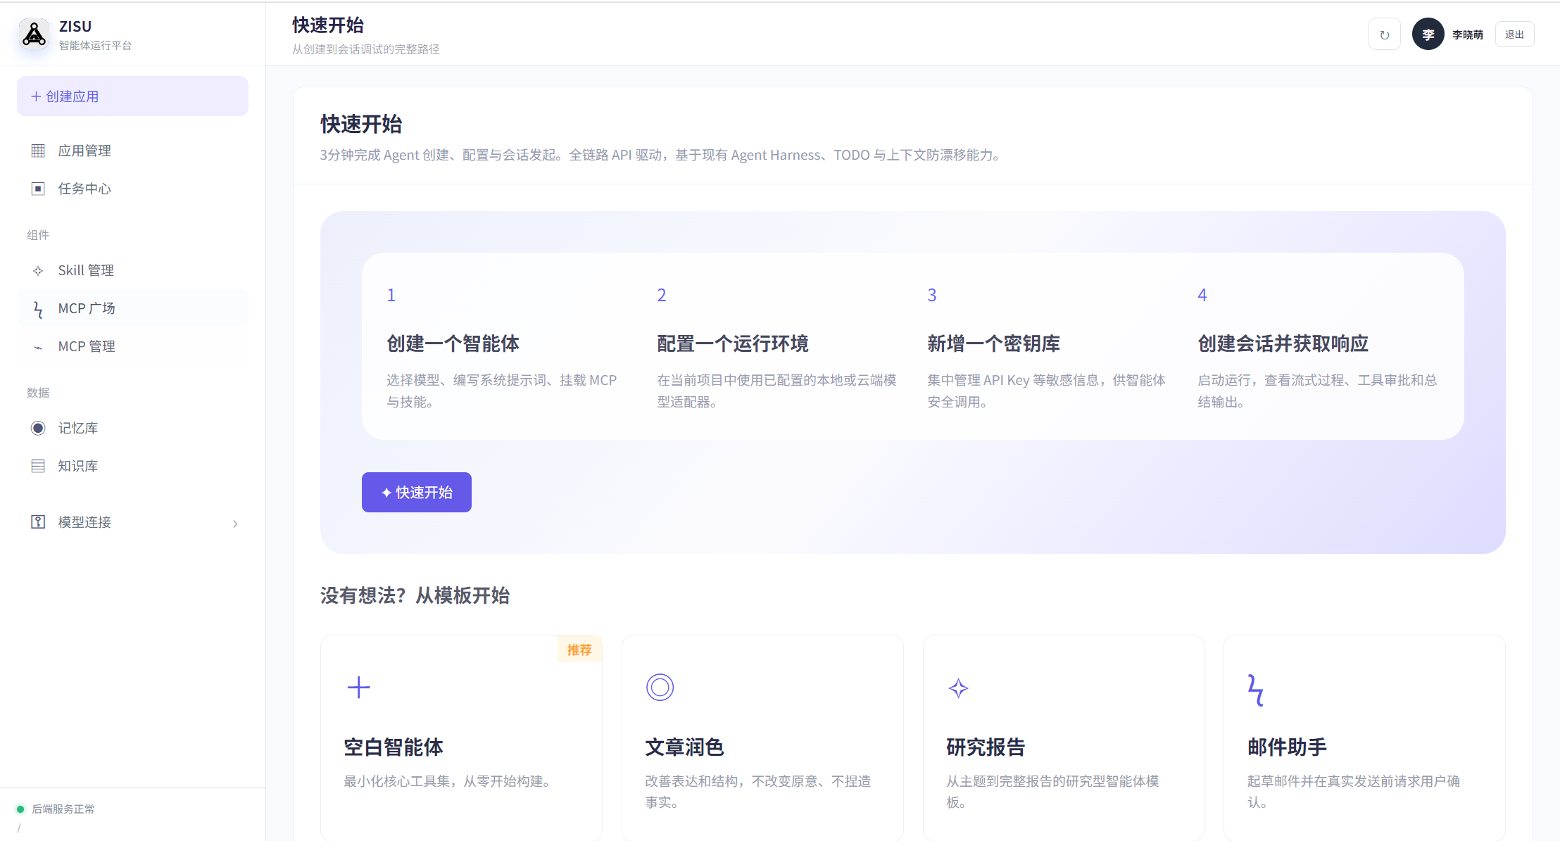
图 1 ZISU 快速开始页面
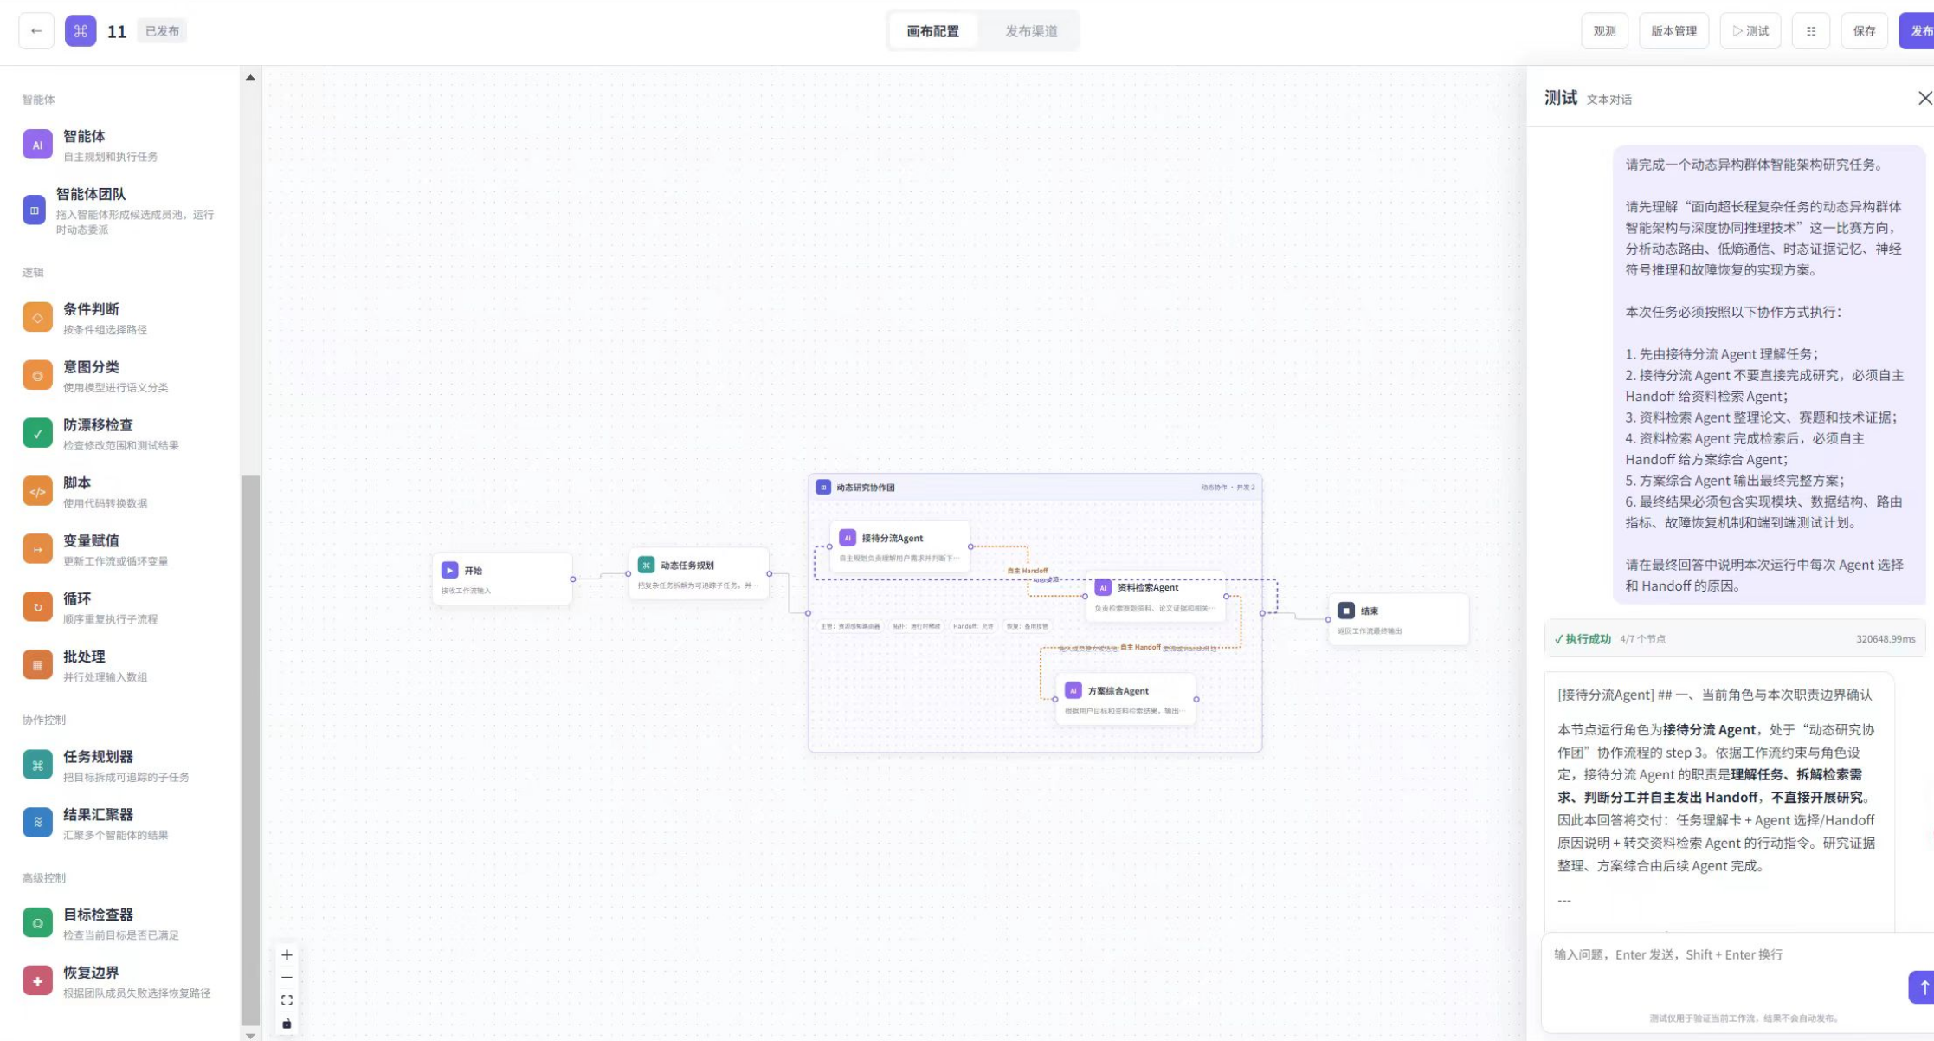
图 2 ZISU 工作流编排与测试界面
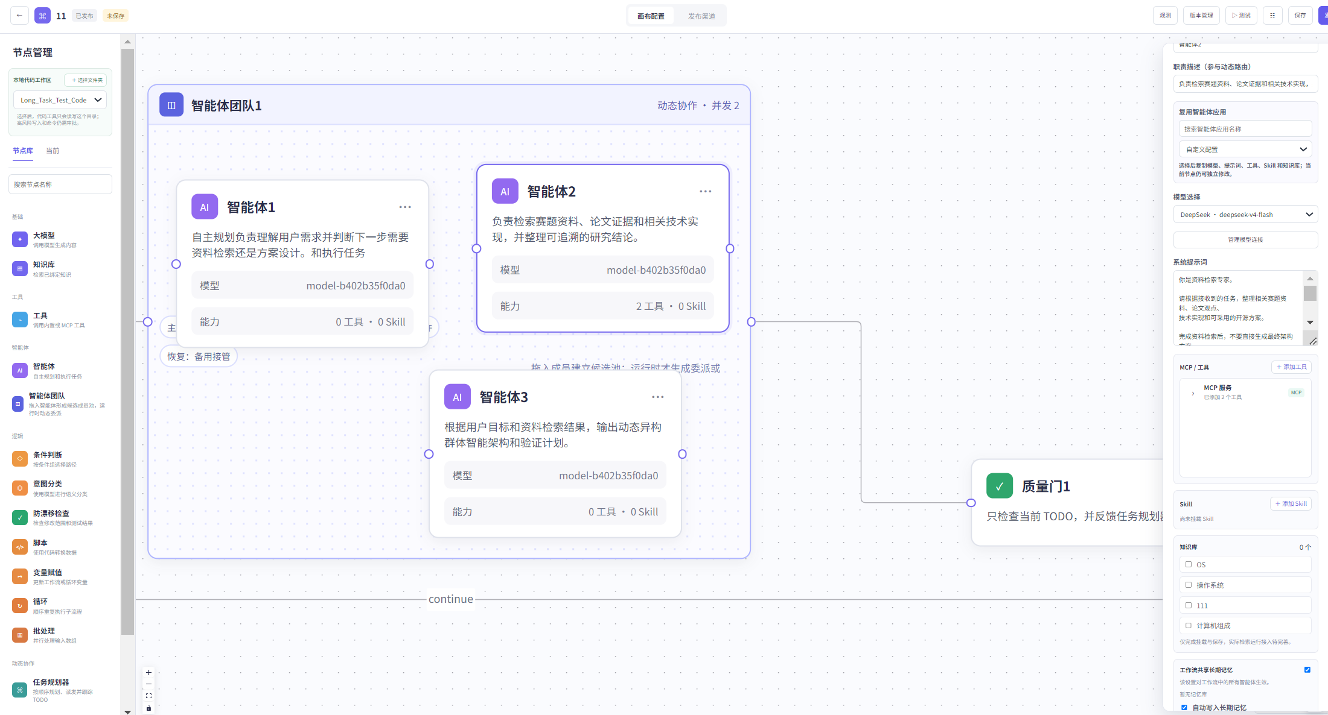
图 3 ZISU 智能体团队配置界面
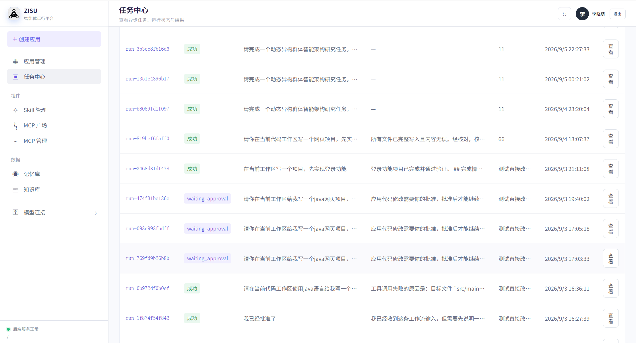
图 4 ZISU 任务中心界面
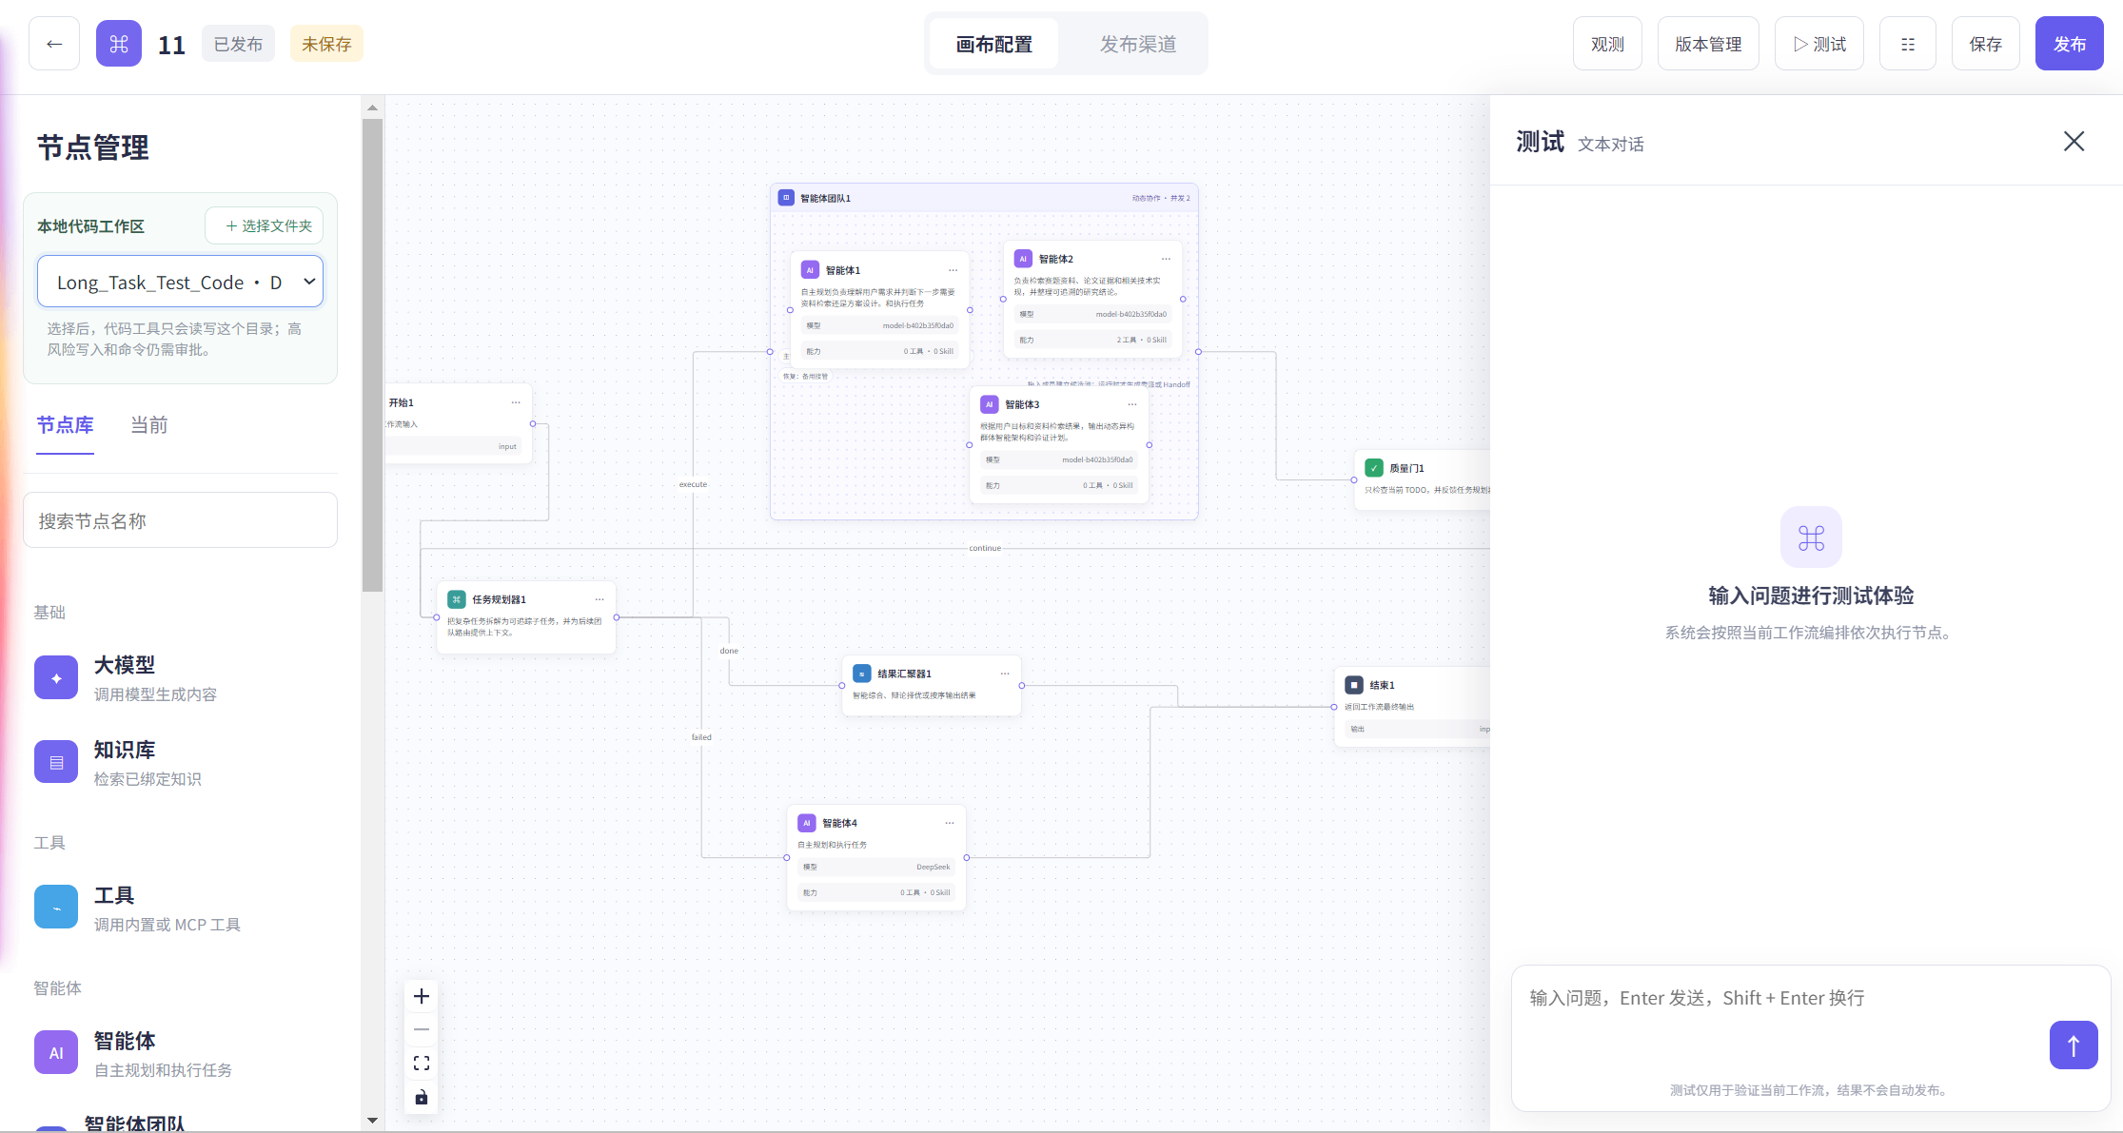
图 5 ZISU 工作流全景配置界面
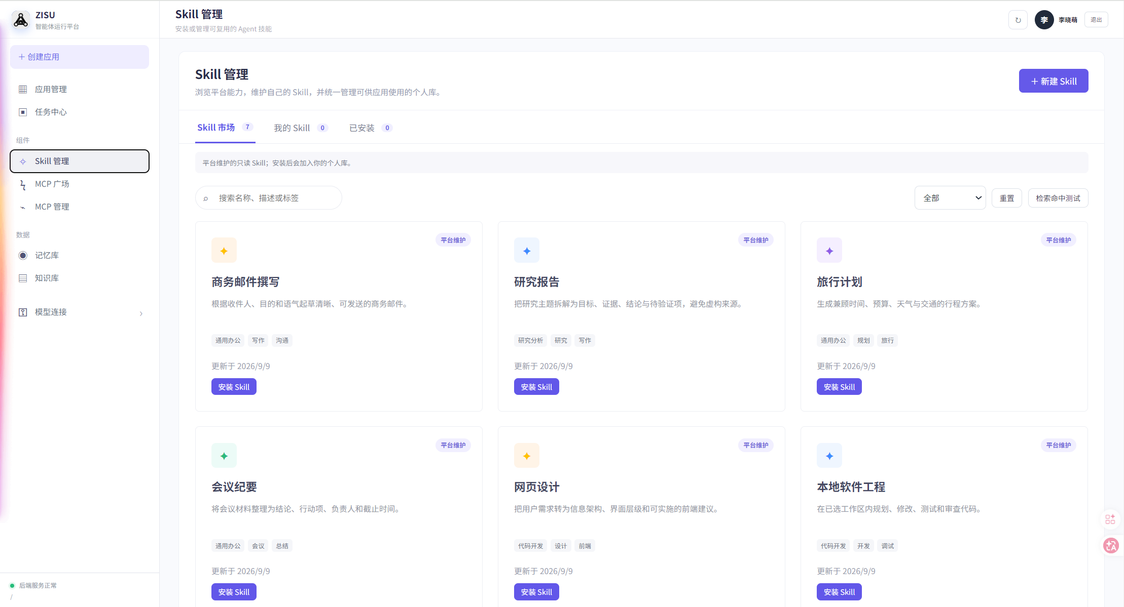
图 6 ZISU Skill 管理界面
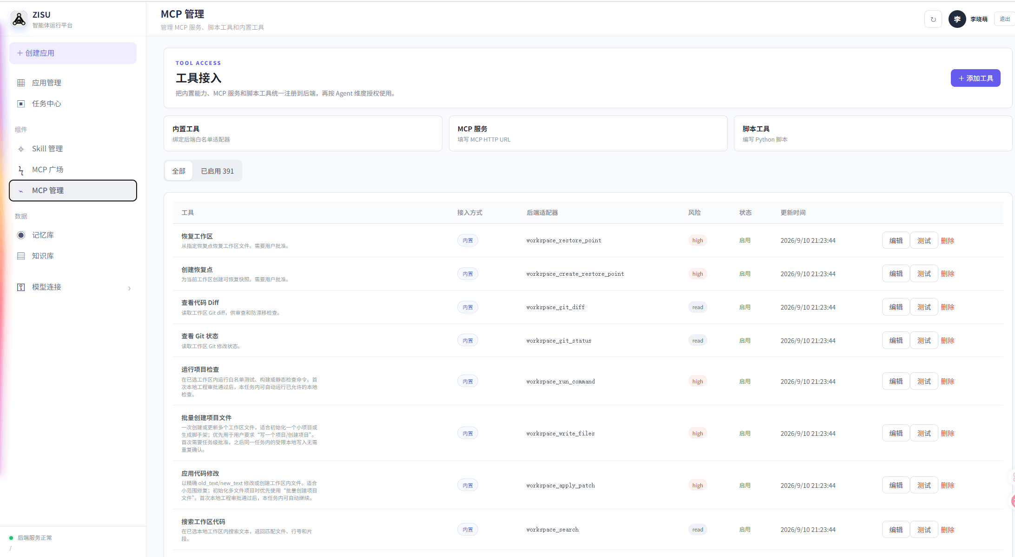
图 7 ZISU MCP 管理界面
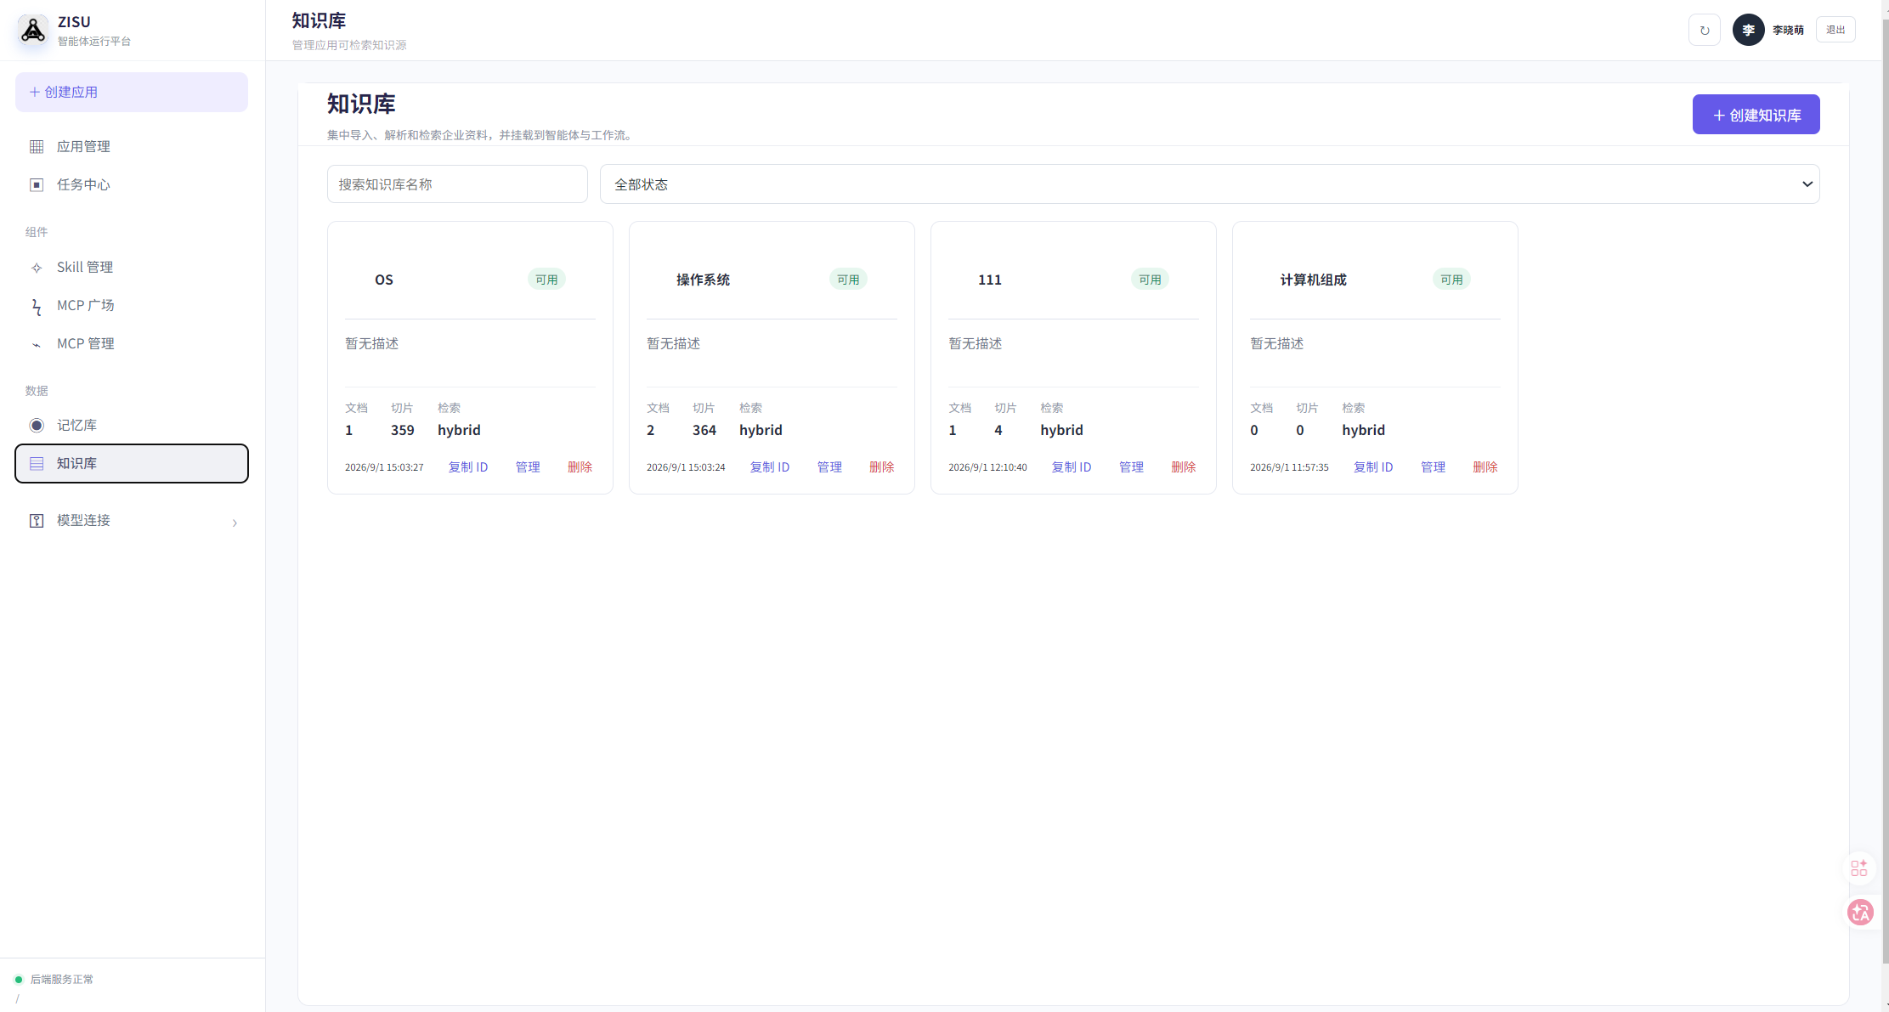
图 8 ZISU 知识库管理界面
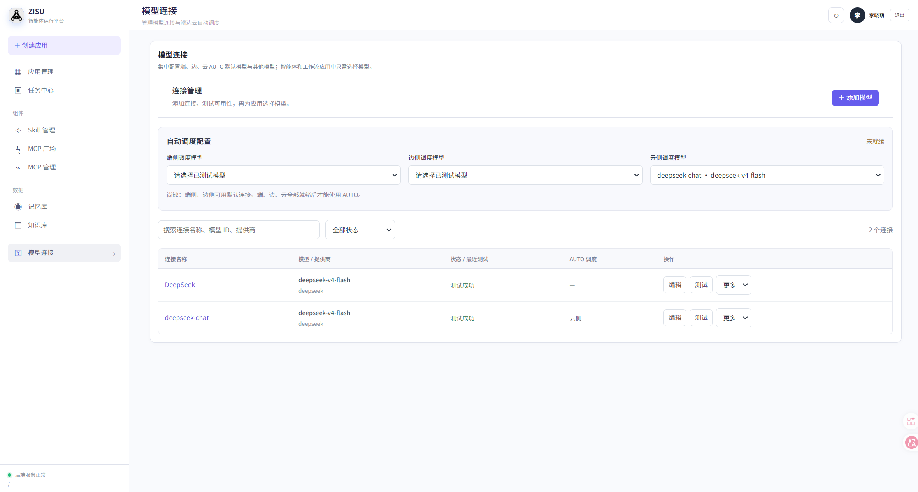
图 9 ZISU 模型连接管理界面
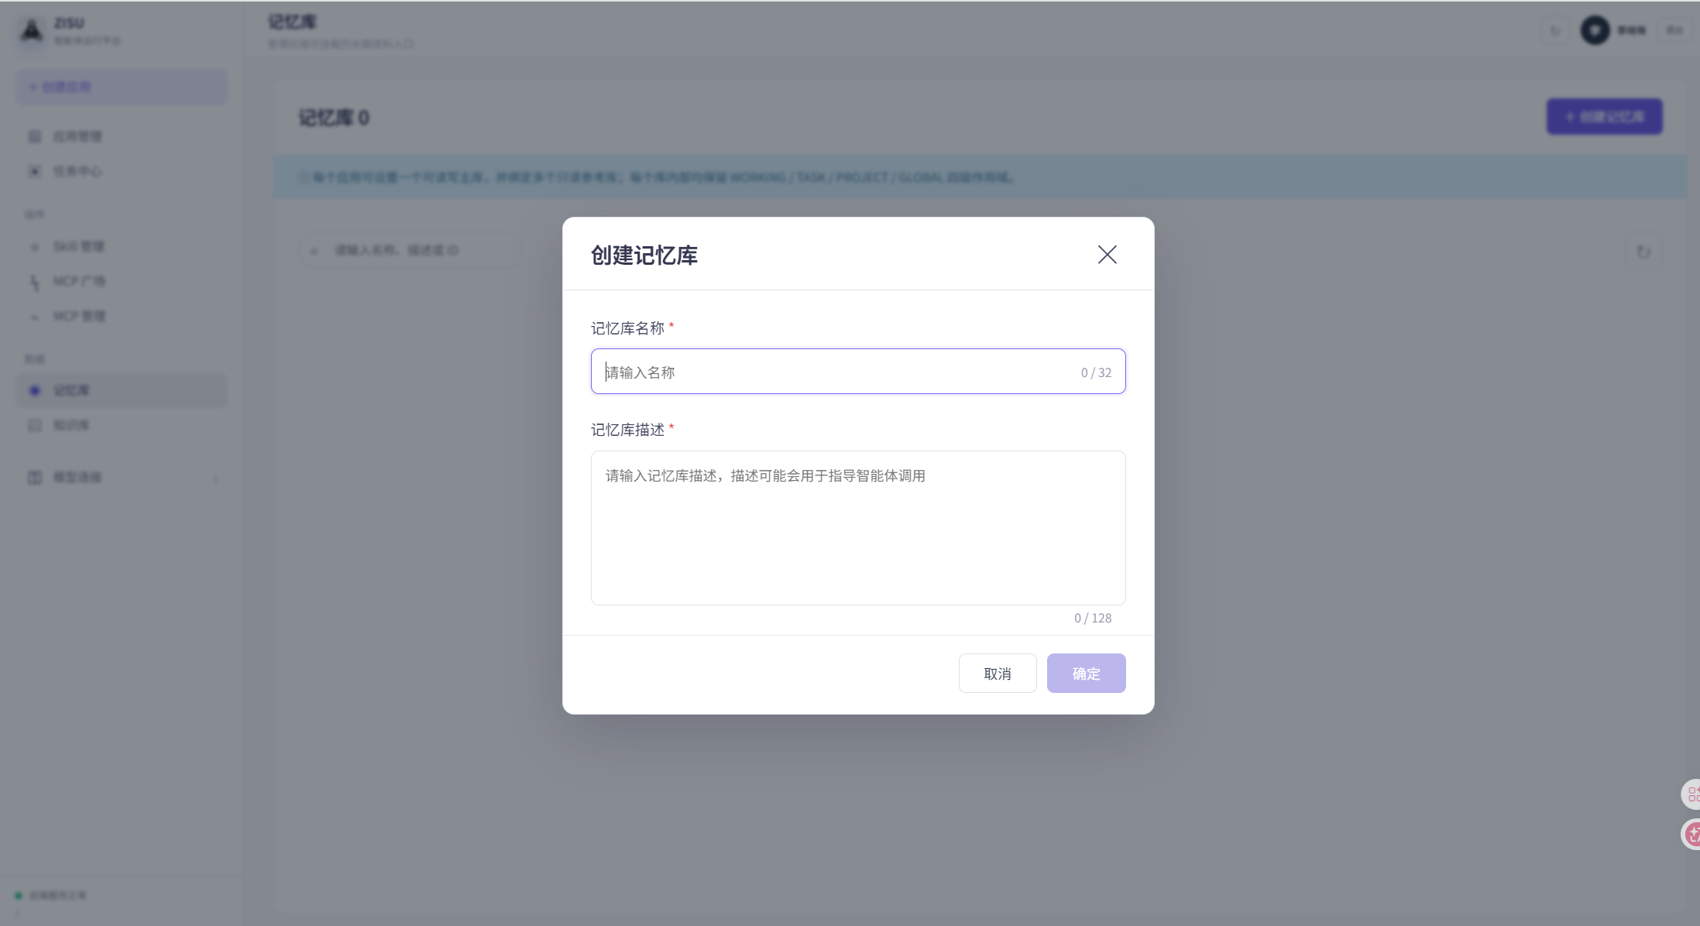
图 10 ZISU 记忆库创建界面
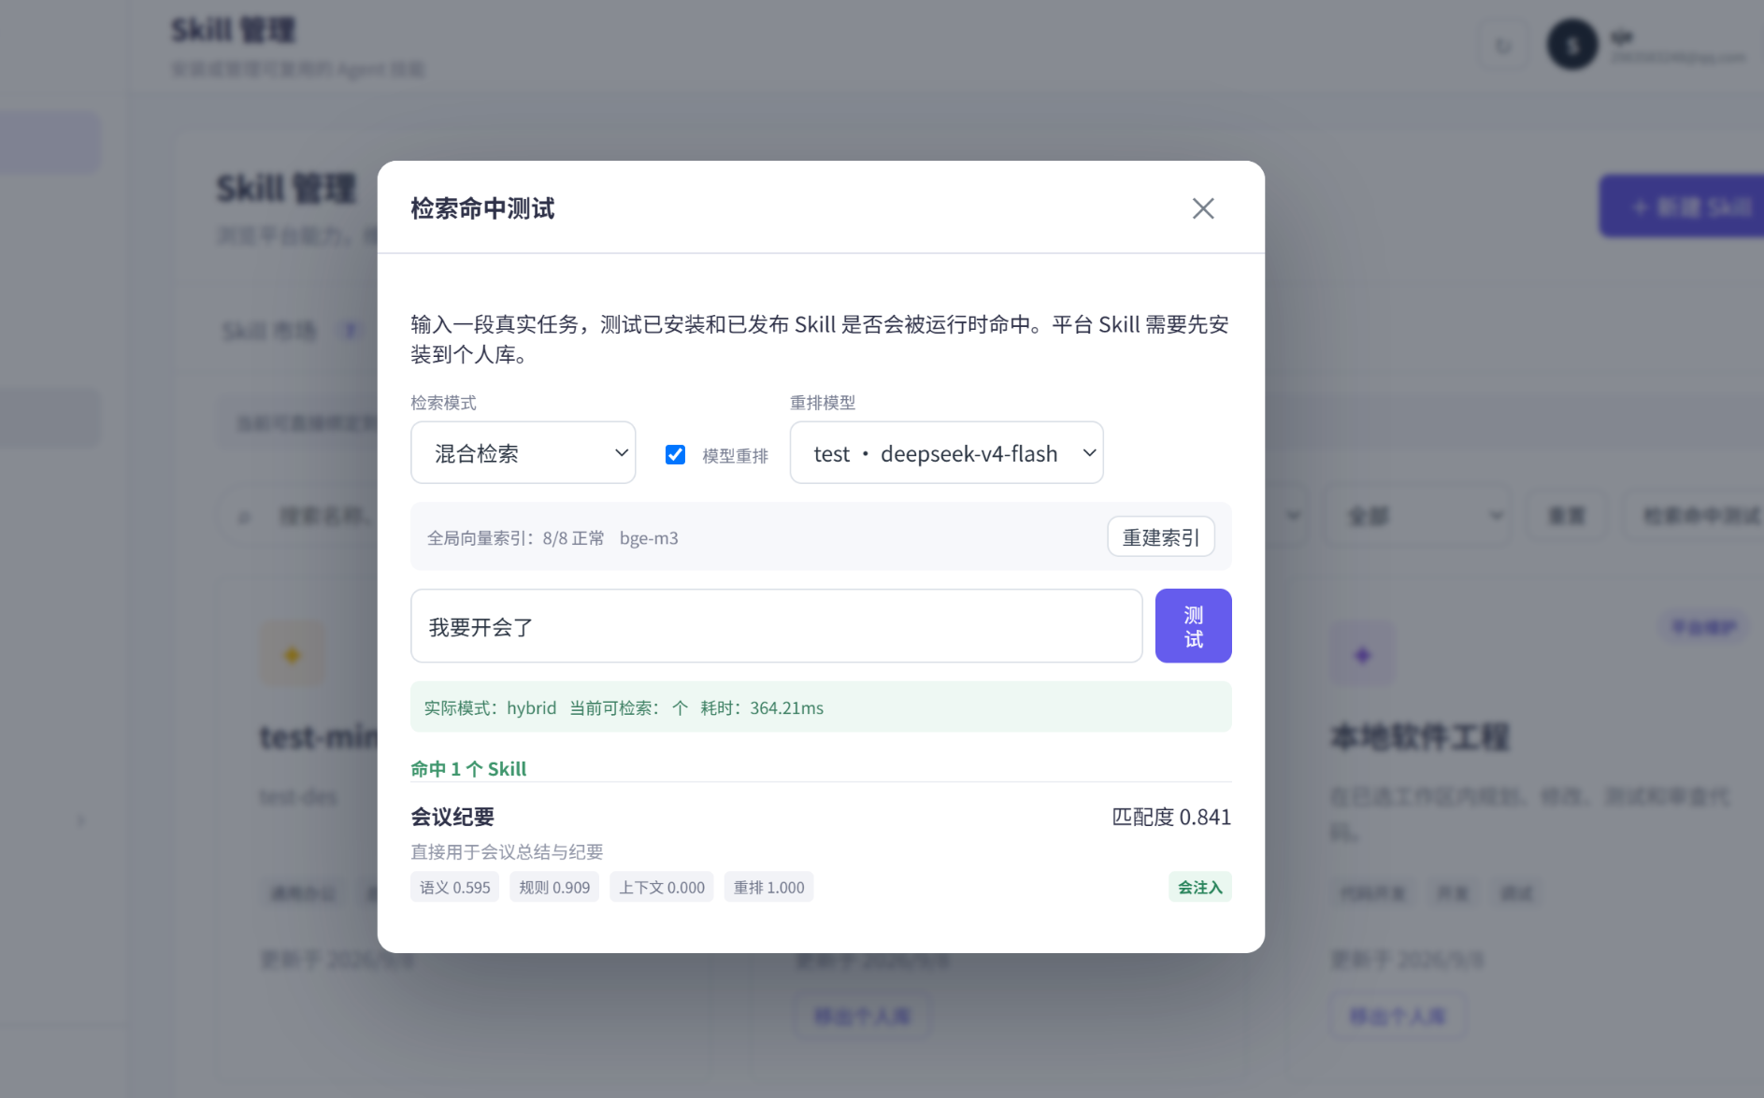
图 11 ZISU Skill 检索命中测试界面

四、核心技术与验证基础

4.1 三项核心机制
4.1.1 任务状态连续性：从 Prompt 记忆转向外部状态管理
织枢将长程任务的关键状态拆为四类：Context Ledger 保存原始目标、硬约束、当前计划、待办、关键事实、预算与下一动作；Memory Store 按 WORKING、TASK、PROJECT、GLOBAL 四层保存可检索记忆；Cold Archive 保存完整会话片段、工具结果与原文证据；Checkpoint 保存账本快照、图执行前沿和归档引用。节点调用前，系统先装配稳定任务锚点，再按当前角色和子任务检索证据，最后通过预算闸门决定是否执行。
该机制的实现意义是将“模型是否记得”转化为可检查的系统责任：即使检索失败，原始目标和约束仍由 Ledger 稳定注入；即使运行被中断，系统也可以恢复账本、前沿节点和证据引用，而不是重发旧提示词让模型猜测进度。
4.1.2 动态协作：以任务状态驱动成员选择与消息治理
每个智能体成员不只拥有一个角色名称，还具有能力、模型、工具、Skill、知识库、历史表现、成本、时延和失败风险等画像。系统先按必需资源进行硬过滤，再用语义匹配、资源覆盖、历史成功率、成本、时延与风险进行可解释评分，只激活有限数量的候选成员。成员若发现能力缺口可提出结构化 Handoff 请求；成员失败时，Supervisor 从未使用的可行候选中选择 Fallback 成员。
MessageCapsule 将自由文本转化为目标、子任务、主张、证据、约束变化、置信度、来源、生命周期和状态差分等字段。系统对每名接收者独立判断消息贡献度，剪去重复或过期信息，同时保护约束变化和冲突信息不被压缩删除。这使多智能体协作从“所有人看到所有历史”转为“每个角色接收完成当前职责所必需的信息”。
4.1.2.1 记忆边界与冲突治理：每条记忆都绑定所有者、可见范围、任务生命周期、来源证据、置信度和版本号。私有记忆默认只向所属 Agent 可见；共享记忆需经显式授权后才进入团队范围；用户偏好与敏感信息按最小权限原则隔离。对同一事实的冲突写入，系统不直接覆盖，而是保留候选版本、标注冲突关系并交由评估 Agent 或人工审批决策；低置信度、过期或无证据支撑的记忆可被降权、压缩或遗忘，避免错误记忆持续污染协作过程。
4.1.3 端边云调度：让安全、时延和推理能力进入同一决策
TIDE Placement 在节点执行前构造任务画像，识别实时性、数据敏感度、任务复杂度和任务类型。调度器结合设备、边缘、云资源的可用性、错误率、负载、队列、时延与成本生成执行方案。公开高复杂任务可优先调用云端强推理；敏感任务优先保留在可信设备或边缘工作区；仅云端可用的敏感任务会触发人工复核标记，并在外送前执行端侧门控与脱敏。
资源选择不是页面上的标签，而会被写入 ResourceAllocation 并由统一执行器实际分发。若云端限流或可重试失败，运行器把错误反馈给资源监测模块，下一次调度会避开失效资源并回退到边缘或设备。全过程记录任务画像、资源状态、策略命中、推理阶段与执行结果，便于排障和审计。
机制 | 技术要点 | 商业化意义
长程上下文连续性 | 将目标、约束、计划、证据、失败和预算外部化，结合分层检索、压缩与检查点恢复 | 让复杂任务可以跨轮次、跨中断持续推进，并保留审计依据
TIDE Mesh 动态协作 | 按当前 TODO 对智能体能力、工具、Skill、知识和资源进行硬过滤及评分，支持交接和替补 | 避免固定团队闲置与无序广播，使协作投入与任务需求匹配
TIDE Placement 自适应调度 | 综合实时性、敏感度、复杂度和资源状态，在设备、边缘和云之间选择推理路径 | 支持性能、成本和数据边界的可解释权衡

4.2 已有验证基础
4.2.1 从技术机制到平台能力
上述机制已被接入同一图执行生命周期：节点开始时加载 Ledger、记忆、私有消息和资源分配；节点结束时固化事实、归档长结果、更新 TODO 和检查点；质量门和故障恢复器根据结果驱动下一轮规划。前端的应用管理、工作流画布、任务中心和运行观测并非与底层机制割裂的演示界面，而是将模型、工具、Skill、知识、记忆、审批和运行事件暴露给用户的控制台。
对用户而言，这意味着一次任务不仅得到最终答案，还能看到当前执行到哪一步、哪些智能体被选择、调用了哪些工具、是否发生审批、为何返工、何时切换资源，以及可从哪一个检查点恢复。对客户交付而言，这些事件也是后续复盘、合规说明、流程优化和行业模板沉淀的依据。
项目已在 LoCoMo 多轮任务构造集上完成上下文连续性实验。表 1 以 Plain Agent 作为未启用结构化记忆体的参考基线，并与不同记忆/上下文策略及完整系统进行对照；完整系统在 100 条任务中取得目标保持率 0.90、约束保持率 0.85、漂移率 0.10、中断恢复率 0.91、预算违规率 0.00，平均上下文为 954 tokens。在相同条件下，全上下文基线平均上下文为 13,440 tokens。表 2 进一步对比固定稀疏编排、仅动态选择和完整动态编排的通过率，用于验证协作成员选择与记忆调用相结合对任务完成效果的影响。
表 1 LoCoMo 多轮任务集上的上下文连续性实验结果
Method | N | Evidence Suff. | Gold Recall@5 | Memory Use Acc. | Goal Retention | Constraint | Drift Rate | Recovery | Budget Violation | Avg Context Tokens
Plain Agent | 100 | 0.00 | 0.00 | 0.00 | 0.60 | 0.56 | 0.40 | 0.21 | 0.17 | 1,132
Full-Context Agent | 100 | 0.40 | 0.54 | 0.24 | 0.76 | 0.70 | 0.25 | 0.78 | 0.82 | 13,440
Memory Only | 100 | 0.64 | 0.65 | 0.31 | 0.59 | 0.47 | 0.41 | 0.19 | 0.17 | 1,794
Ours Full | 100 | 0.63 | 0.65 | 0.40 | 0.90 | 0.85 | 0.10 | 0.91 | 0.00 | 954
表 2 动态编排实验通过率对比
方法 | N | Pass Rate
Fixed Sparse | 80 | 23.75%
Ours | 80 | 65.00%
Dynamic Selection Only | 40 | 32.50%

五、目标客户与应用场景

5.1 优先客户画像
客户类型 | 典型决策者 | 高频问题 | 织枢价值
科研与高校实验室 | 课题负责人、实验平台负责人 | 资料分散、研究任务长、过程留痕不足 | 构建可追溯的研究协作与资料任务助手
软件研发与 ISV 团队 | 技术负责人、交付负责人 | 需求到交付链路长、工具多、返工成本高 | 组织研发任务、知识检索、测试和交付协同
政企数字化部门 | 信息化负责人、业务部门负责人 | 跨系统流程复杂、数据敏感、审计要求高 | 支持私有部署、审批、运行审计和可信资源策略
专业服务机构 | 咨询/运营负责人 | 资料密集、多人协作、交付质量依赖经验 | 将方法论、知识资产和质量门沉淀为可复用流程

5.2 首期应用场景
首期应选择“任务价值高、流程可拆、验收可见、数据边界清楚”的场景开展试点，不宜从完全开放的泛聊天任务切入。推荐以研发知识协同、项目材料/报告交付、企业知识服务升级或行业流程自动化中的一个细分场景作为最小可行产品验证方向。
为对应赛题验证，系统将设置两类可复现实例任务：其一为联合报告生成，由规划 Agent 拆解题目与交付要求，检索 Agent 汇集证据，执行 Agent 生成章节，评估 Agent 核查事实、格式和一致性；其二为企业知识问答，由检索 Agent 在权限范围内召回共享知识与角色经验，执行 Agent 形成答案，评估 Agent 依据来源、时效和置信度给出可解释判断。两类任务均记录启用/未启用记忆体时的关键事实召回、重复沟通次数、任务完成质量和协作一致性，以形成可比较的效果报告。
场景 | 任务示例 | 可交付成果 | 验证指标
研发与项目知识协同 | 跨文档检索、任务拆解、方案生成、校验与归档 | 结构化方案、证据索引、执行轨迹 | 任务周期、人工检索时长、返工次数
软件工程协作 | 需求分析、代码/文档生成、测试检查、问题交接 | 需求说明、变更记录、测试报告 | 交付周期、缺陷闭环率、工具调用成功率
专业报告生产 | 资料汇总、分析、撰写、审校与版本管理 | 带来源的报告初稿和审校清单 | 资料覆盖率、审校轮次、用户满意度

六、商业模式与盈利路径

6.1 商业模式设计
织枢采用“平台订阅 + 私有化部署 + 行业交付 + 持续运维”的组合模式。订阅模式用于低门槛验证，私有化与专属部署覆盖有数据边界和集成要求的客户，行业交付将客户业务流程、工具和知识资产沉淀为可复用模板，持续运维则形成长期服务收入。该设计有助于在早期通过项目制获得场景与现金流，并逐步提高标准化产品收入占比。
收入项 | 客户获得内容 | 适用客户 | 定价依据
试点与 PoC 服务 | 场景梳理、原型工作流、验收报告 | 首次接触的组织客户 | 按任务复杂度、集成范围、服务周期
平台订阅 | 账号、基础编排、模型/工具接入、运行观测 | 中小团队和创新部门 | 按席位、任务量或资源包
私有化部署 | 专属环境、权限治理、系统集成、运维支持 | 政企与敏感数据客户 | 按部署规模、并发、支持等级
行业解决方案 | 行业模板、知识工程、流程与交付服务 | 有明确业务流程的客户 | 按行业场景、交付里程碑
增值服务 | 高级审计、定制 Skill、培训、模型与资源优化 | 规模化客户 | 按模块或年度服务

6.2 单位经济模型
单位经济模型应围绕获客成本、实施人天、模型/算力成本、运维成本、客户年合同额、续费率和毛利率展开。早期项目制交付应明确限制非标准定制比例，避免服务收入增长而产品能力无法沉淀；中期应将高频流程抽象为行业模板和 Skill，提高交付复用率。

七、市场进入与营销策略

7.1 获客路径
阶段 | 目标 | 关键动作 | 衡量指标
0 至 6 个月 | 获得可验证的场景与首批种子用户 | 联合高校/实验室/区域企业完成 3 个付费或共创试点 | 试点数、任务完成证据、用户复用率
6 至 18 个月 | 形成可复制的细分行业方案 | 沉淀 2 至 3 套模板，建立伙伴与集成商合作 | 商机数、转化率、合同额、交付复用率
18 至 36 个月 | 提升标准化收入与续费能力 | 推出订阅版和私有化标准包，建设客户成功体系 | ARR、续费率、毛利率、客户净推荐值

7.2 品牌与营销原则
品牌沟通应避免笼统宣称“替代员工”或“全自动完成所有任务”，而要围绕“复杂任务可持续推进”“协作过程可观察”“敏感任务可治理”建立可信认知。营销内容以真实工作流、前后对比、运行轨迹和客户反馈为主，形成从技术信任到业务价值的证据链。首批试点客户渠道选择学校范围展开。

八、竞争格局与差异化定位
织枢面对的是企业级智能体平台、云厂商 Agent 开发平台、办公/CRM 生态智能体和定制化系统集成方案的综合竞争，而不仅是开源框架竞争。竞品分析的重点放在客户已有的采购替代方案、生态绑定优势以及织枢可切入的空白需求。
竞品/替代方案 | 市场强项 | 对织枢的压力 | 织枢的切入策略
阿里云 AgentRun 等云原生平台 | 基础设施、模型治理、沙箱、生态与企业交付 | 客户可直接在云平台构建 Agent | 强调长程任务治理、跨模型/资源编排和可私有化的任务执行闭环
腾讯云 ADP、百度千帆等平台 | 低代码开发、模型生态、企业连接与本地市场资源 | 国内客户对云生态和一站式能力的偏好 | 以细分场景模板和深度交付切入，提供可观测的协同与恢复能力
Microsoft Copilot Studio、Salesforce Agentforce | 办公/CRM 数据和既有应用生态 | 生态内客户的迁移成本高 | 优先服务其覆盖较弱的本地化、跨系统、复杂长程任务需求
传统系统集成与人工流程 | 业务理解、已有关系、可控性 | 客户可能选择定制开发或继续人工处理 | 以更短试点周期、可复用流程资产和可审计运行降低替代门槛

8.1 差异化定位
织枢不以大模型能力本身为竞争点，而以“任务状态连续性 + 动态协作拓扑 + 可信资源调度 + 全程可观测”的组合能力形成差异化。其产品主张是：让复杂任务在有限上下文和明确安全边界内持续前进，在智能体失配、工具失败或资源变化时能够解释、纠偏和恢复。
需要正视的是，大厂平台在模型、连接器、渠道和企业采购资质方面具有显著优势。织枢的早期策略应避免与其进行通用平台正面竞争，而是聚焦对长流程可靠性、过程审计、私有部署和定制协同有刚性需求的细分场景，并通过试点结果建立壁垒。

九、发展规划与运营实施
阶段 | 产品重点 | 商业重点 | 关键里程碑
产品验证期 | 完善核心闭环、优化运行观测与安全审批 | 完成首批场景共创 | 2026 年9月20日完成 MVP 稳定版、3 套可演示工作流与首轮场景验证
场景复制期 | 沉淀行业模板、标准化部署包与客户成功工具 | 获得标杆客户与伙伴渠道 | 2027 年形成 3 个行业试点、2 套标准化方案，目标实现 200 万元签约额
规模扩展期 | 增强多租户治理、成本优化和生态接入 | 形成订阅与私有化双增长 | 2028 年实现订阅与私有化双线增长，目标服务 30 家客户、年收入 900 万元、团队扩展至 15 人

9.1 运营闭环
客户上线后，团队应按“场景诊断 - 资产接入 - 工作流配置 - 小范围试运行 - 指标复盘 - 模板沉淀 - 扩展部署”推进。每次交付需沉淀任务定义、知识/工具接入规范、审批策略、异常处理规则、运行指标和复盘结论，使客户项目逐步转化为可重复的产品能力。

十、财务测算框架与融资规划

10.1 财务测算原则
财务预测采用审慎的三阶段假设：第一年以 4 个试点、20 家订阅客户和 2 个私有化/增值项目验证付费需求；第二年通过行业模板复制扩展到 80 家订阅客户；第三年在形成稳定交付能力后服务 220 家订阅客户和 10 个私有化/增值项目。价格、客户数和成本均为申报阶段经营测算假设，不代表已实现收入；实际执行中将以试点转化率、回款周期、模型成本和交付人天为依据滚动修订。
指标 | 第 1 年 | 第 2 年 | 第 3 年 | 测算依据
试点及项目制收入 | 10 万元 | 30 万元 | 120 万元 | 4/6/8 个试点项目 × 2.5/6/15 万元
订阅收入 ARR | 24 万元 | 96 万元 | 330 万元 | 20/80/220 家客户 × 1.2/1.2/1.5 万元
私有化及增值服务 | 50 万元 | 175 万元 | 450 万元 | 2/5/10 个项目 × 25/35/45 万元
营业收入 | 84 万元 | 301 万元 | 900 万元 | 三类收入合计
直接成本 | 10 万元 | 36 万元 | 100万元 | 模型与算力、实施交付、运维和第三方资源
毛利率 | 88.1% | 88.0% | 88.9% | (营业收入 - 直接成本) / 营业收入
经营费用 | 100 万元 | 210 万元 | 450 万元 | 研发、人力、销售、管理和市场费用
经营现金流 | -22 万元 | 35 万元 | 216 万元 | 按当期回款和经营费用测算

10.2 融资规划
项目拟申请或筹措 100 万元种子资金，用于支撑未来 18 个月的产品深度验证与市场进入。其中 45% 用于核心研发与模型/工具适配，25% 用于行业试点交付和客户成功，15% 用于私有化部署、安全合规与算力资源，10% 用于市场拓展和伙伴建设，5% 用于流动资金及不可预见支出。资金使用以阶段里程碑为拨付依据：完成 MVP 和试点验收后扩充交付投入，形成可复制行业方案后再扩大市场投入。

十一、团队建设、社会价值与风险管理

11.1 团队建设
织枢需要形成“产品与行业场景、智能体与系统研发、交付与客户成功、市场与运营”四类能力协同。技术团队负责运行时、模型接入、平台工程与安全治理；产品团队将客户流程抽象为可配置场景；交付团队负责知识、工具与系统集成；市场团队建立试点客户和伙伴渠道。
角色 | 核心职责
项目负责人 | 项目定位、产品统筹、技术与商业决策协调
技术负责人 | 多智能体运行时、模型连接、平台架构、质量与安全机制
产品与交付负责人 | 场景调研、工作流设计、知识与工具接入、客户验收
市场与运营负责人 | 试点拓展、伙伴合作、品牌传播、客户成功

11.2 社会价值
织枢通过将复杂任务过程显性化、结构化和可审计化，降低组织使用智能体的理解和治理门槛。对高校和科研团队，它有助于沉淀可复用的研究协作资产；对企业，它有助于减少重复资料整理和跨系统切换；对敏感业务场景，它通过审批、脱敏、可信资源策略和运行记录提高可控性。项目应以“辅助决策与增强协作”为边界，坚持人类审批、责任明确与数据最小化原则。

11.3 风险与应对
风险类别 | 风险描述 | 应对措施
市场风险 | 大厂生态能力强、客户需求差异大、采购周期长 | 聚焦细分场景，以可量化试点建立标杆，减少泛平台叙事
技术风险 | 模型输出不稳定、工具失败、复杂协作效果未必可泛化 | 质量门、检查点、失败替补、回放审计和持续评测
数据与合规风险 | 敏感数据、权限越界、工具操作风险 | 最小权限、审批、脱敏、可信域策略、日志留痕
交付风险 | 过度定制导致成本高和产品化不足 | 限定首期场景、模板化资产、明确验收边界和变更机制
经营风险 | 现金流与关键人才依赖 | 分阶段投入、项目回款控制、核心模块文档化与人才梯队

十二、参考资料说明
本计划书的产品与技术事实主要基于项目既有实现情况，后续将会持续优化。竞品描述参考各厂商公开产品资料，包括阿里云 AgentRun、腾讯云智能体开发平台、百度千帆、Microsoft Copilot Studio、Salesforce Agentforce 和 IBM watsonx Orchestrate。

